NORMAS GENERALES PARA LAS ACTIVIDADES 1 DE LA UNIDAD DE TRABAJO 1

- Condiciones de entrega
  - Se disponen de 0.5 sesiones para realizar las actividades de desarrollo. No se admitirán ejercicios entregados después de esa sesión.
  - La entrega de todas las actividades se hará a través de la herramienta Aules.
  - Cada actividad se nombrará con el nombre y primer apellido del alumno del alumno y la cadena “-actividades1-UT1”. Por ejemplo, el alumno con Pepe Pérez, nombrará sus actividades de la siguiente PepePérez-actividades1-UT2.
- Condiciones de corrección
  - Si se detecta copia en alguna actividad se suspenderá automáticamente la unidad de trabajo a todos los alumnos implicados.
- Calificación
  - Las actividades etiquetadas en verde puntuarán dentro del apartado de procedimientos, que supone un 15% de la nota de la UT2.

Ejercicio 1. Realiza la instalación de GIT en tu equipo. Realiza una captura de pantalla demostrando que lo has hecho.
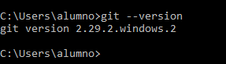

Ejercicio 2. Modifica los ficheros de configuración general y de usuario de tal manera que:
- configuración de usuario: nombre e email del usuario

- configuración del sistema: editor de texto por defecto (gedit en Linux, notepad en Windows y open -e en MacOS)

En un principio, si se tiene los permisos adecuados, los ficheros de configuración pueden modificarse con un simple editor de texto plano como nano, gedit o notepad. De todas maneras, para evitar posibles errores en el formato, git proporciona una herramienta para el trabajo con las configuraciones: git config
De manera general su esquema es:
git config [ámbito] [acción] [parámetro1_acción] [parámetro2_acción] [parametro3_acción]...
donde:
- ámbito: hace referencia a si la modificación es general (--system), del usuario (-- global) o del proyecto (opción por defecto, no es necesario indicar nada, sólo estar en el directorio correspondiente)
- acción: acción a realizar en el fichero:
  - list: listar toda la configuración
  - get: obtener un valor de una variable.
  - add: añadir a una variable un valor.
  - unset: elimina la variable.

Veamos algunos ejemplos:
git config --global --add user.name "Pablo Alonso"
Asigna al fichero de configuración de usuario el nombre del usuario Pablo Alonso. En caso de que el nombre no tuviera espacios no sería necesario incluir las comillas.
git config --global --add user.email micorreo@iesdoctorbalmis.es
Asigna el mail del usuario.
git config --global core.editor gedit
Asigna como editor por defecto gedit

Entrega el fichero de configuración del usuario.
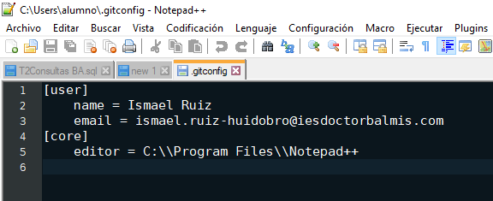

Ejercicio 3. Lista la configuración y adjunta una captura de pantalla demostrando que lo has hecho.
